2022年秋季親睦コンペ

優勝　中村相談役

　　　秋晴れに恵まれ紅葉も超見ごろ

山の中を歩く人々

前田会長のティーショット

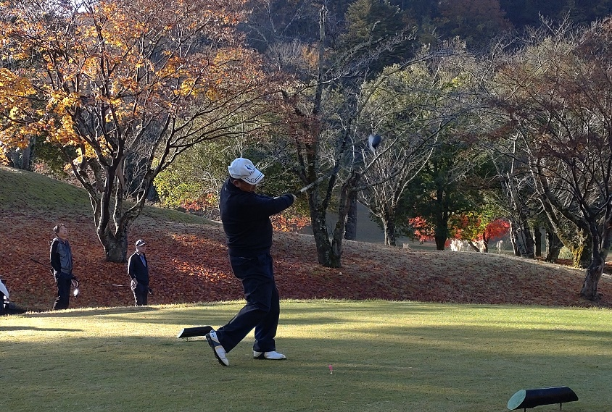

　　　　　　　　　　　参加賞だけの1組目(その割には笑顔)

